Voltando para a parte programável do projeto, será utilizado um microcontrolador (ESP32), que terá como responsabilidade tratar todos os dados recebidos pela senoboia, gerando um arquivo final (JSON) que será enviado para um “posto de controle”. Esteticamente, serão poucas etapas que serão executadas, conforme imagem abaixo, que consistem em identificar o início/fim de uma orbita (ciclo de 24H), tratando separadamente os dados recebidos, armazenando os mesmos e enviando os dados para o local desejado através do protocolo HTTP. As etapas de armazenamento serão 2, um armazenamento local, com backup em um cartão SD (265G) e um segundo armazenamento, sendo opcional (definição será tomada mediante testes na 2° etapa), para envio de maneira imediata das informações assim que forem tratadas.

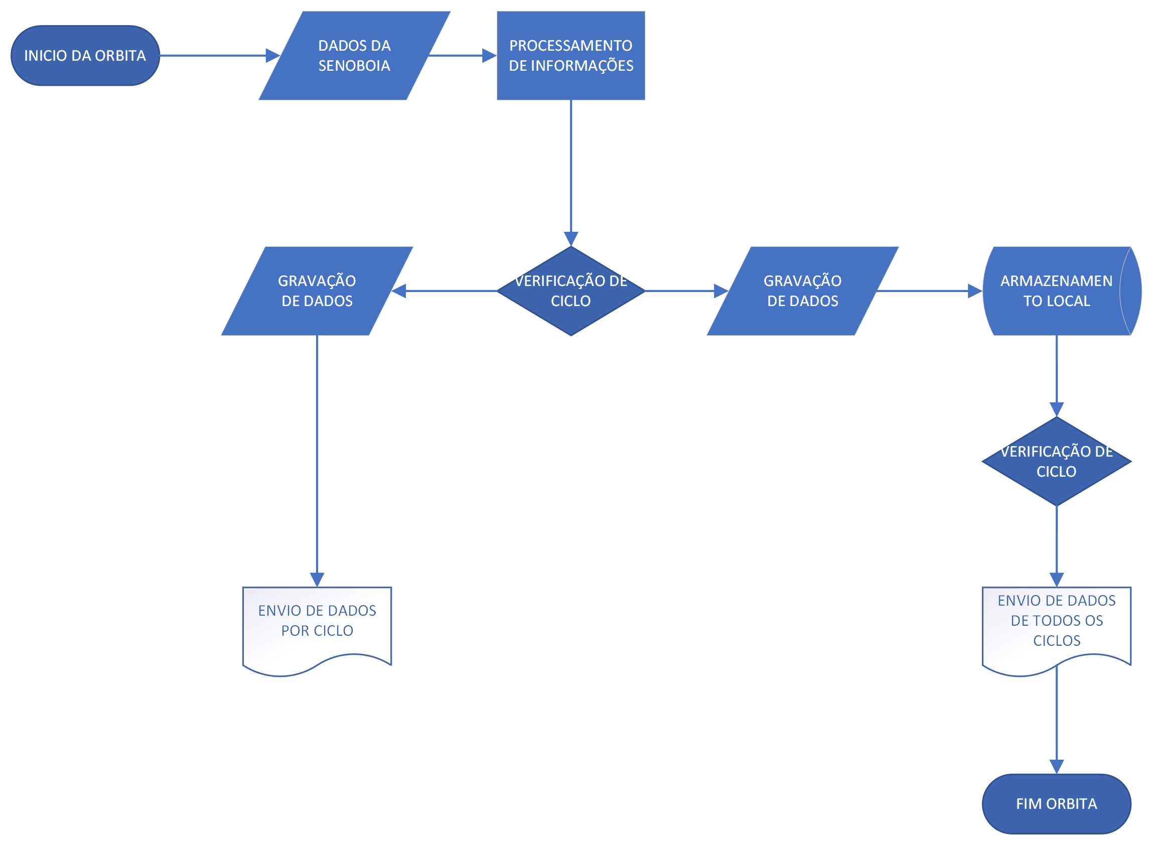

As etapas de processamento envolverão linguagem de programação (C/C++ e Javascript) para configuração do sistema que envolverá uma IDE (Arduino IDE) e as bibliotecas de Arduino para ESP32, que podem ser encontradas no repositório da Espressif no GitHub (<https://github.com/espressif/arduino-esp32>).

Um servidor web para simulação de uma comunicação HTTP em tempo real. A comunicação será feita entre a senoboia, satélite e torre de transmissão de dados conforme modelo esquemático abaixo que visa apresentar de maneira simples a comunicação em rede do projeto como um todos.

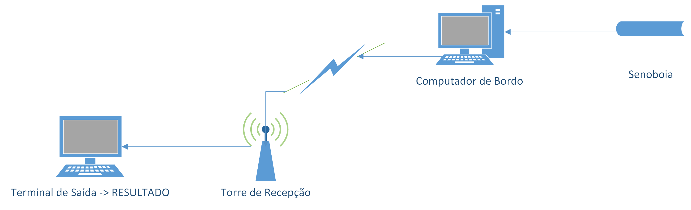

Link: <https://pettec.unifei.edu.br/wp-content/uploads/2021/01/Tutorial-Enviando-um-JSON-com-ESP32.pdf> ultimo acesso: Abr. 16, 2023.

Link: <https://www.usinainfo.com.br/blog/programar-esp32-com-a-ide-arduino-tutorial-completo/> ultimo acesso: Abr. 16, 2023.

<https://embarcados.com.br/arduino-acelerometro-giroscopio/>